
Конспект урока
учителя начальных классов высшей квалификационной категории
Когтевой Маргариты Анатольевны
НОУ лицей «Ор - Авнер»
г. Новосибирск

УМК, предмет, класс | УМК «Школа России» Окружающий мир 3класс
Тема урока | Разнообразие животных
Актуальность использования средств ИКТ | Зрительное восприятие материала облегчит и разнообразит урок
Цель урока | Показать использование технологии  обучение в сотрудничестве
Задачи урока | обучающие | развивающие | воспитательные
Задачи урока | Дать сведения о разнообразии животного мира, рассмотреть основные экологические правила, которые для каждого человека должны стать нормой поведения в природе. | Развивать наблюдательность, внимательность. | Воспитывать бережное отношение и любовь к природе.
Вид используемых на уроке средств ИКТ (универсальные, ОЭР на CD-ROM, ресурсы сети Интернет) | Универсальные: компьютер, мультимедийный проектор, Smart Bard, система голосования Senteo
Образовательные ресурсы Интернет | Авторская слайд программа

ТЕХНОЛОГИЧЕСКАЯ КАРТА УРОКА
Учитель Когтева Маргарита Анатольевна
Предмет, класс: УМК «Школа России» Окружающий мир 3класс
Тема урока: Разнообразие животных
Цель урока: Обучить самостоятельно добывать знания в совместной деятельности
Задачи урока: познакомить учащихся с разнообразием животных, выяснить основные признаки разных классов, развивать коммуникативные компетенции, воспитывать бережное отношение к животным.
Вид используемых на уроке средств ИКТ :
Универсальный: компьютер, мультимедийный проектор, доска Smart Bоard, ПО Smart Notebook (версия 10 с дополненной коллекцией LAT 2.0 RU), система голосования Senteo.
Образовательный ресурс: Авторская слайд программа

Тип урока: УРОК УСВОЕНИЯ НОВОГО МАТЕРИАЛА
I этап Организационный
II этап Подготовка учащихся к активному усвоению знаний
Формы организации познавательной деятельности обучающихся:
фронтальная, групповая, коллективная.
Метод: наглядно – демонстрационный.
III этап Усвоение новых знаний
Форма организации познавательной деятельности обучающихся:
групповая.
Методы: наглядно – демонстрационный, частично – поисковый, кейс - стади, классификационный, обобщающий, самостоятельная работа, встреча экспертов.
IV этап Закрепление новых знаний
Форма организации: индивидуально – обособленная.
Метод: тестирование
V этап Информирование учащихся о домашнем задании и инструктаж по его выполнению

ХОД УРОКА
- Орг. момент : Долгожданный дан звонок, начинается урок.
- Актуализация знаний:
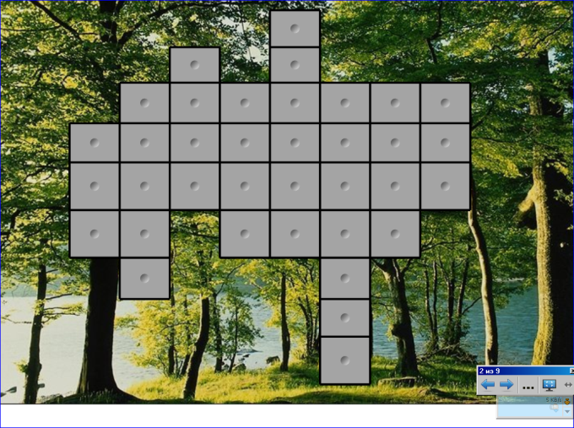
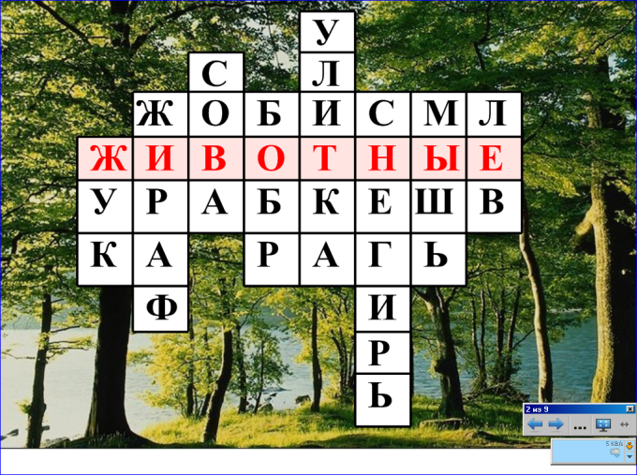
- И начнём мы наш урок с кроссворда.

- Разгадайте загадки (группы по очереди дают ответы)
- ОН БЛЕСТЯЩИЙ И ЗЕЛЁНЫЙ,
ПРОЛЕТЕЛ НАД ВЕТКОЙ КЛЁНА,
ЗАЦЕПИЛ КРЫЛОМ ЗА СУК
И УПАЛ НА ЗЕМЛЮ ( ЖУК )

- ОН ХОДИТ, ГОЛОВУ ЗАДРАВ,
НЕ ПОТОМУ, ЧТО ВАЖНЫЙ ГРАФ ,
НЕ ПОТОМУ, ЧТО ГОРДЫЙ ПРАВ,
А ПОТОМУ, ЧТО ОН ( ЖИРАФ )

- И В ЛЕСУ, ЗАМЕТЬТЕ, ДЕТИ,
ЕСТЬ НАЧНЫЕ СТОРОЖА.
СТОРОЖЕЙ БОЯТСЯ ЭТИХ
МЫШИ, ПРЯЧУТСЯ, ДРОЖА!
ОЧЕНЬ УЖ СУРОВЫ
ФИЛИНЫ И ( СОВЫ )

- В ТИХОЙ ЗАВОДИ РЕЧНОЙ
ОН ПОСТРОИЛ ДОМ ВЕСНОЙ.
БЕЗ ПИЛЫ И ТОПОРА
ДОМ ПОСТРОЕН У ( БОБРА )

- НЕ ТО СТОЙЛО, НЕ ТО ХАТА,
В НЕЙ СКОТИНУШКА РОГАТА.
РОЖКИ ВЫСУНУТЬ БОИТСЯ,
НЕ МЫЧИТ И НЕ ДОИТСЯ.
НЕ КОРОВА, НЕ КОЗА,
НЕПОНЯТНО – ГДЕ ГЛАЗА.
ДЛЯ НЕЁ ПРОГУЛКИ – ПЫТКА!
А ЗОВУТ ЕЁ – ( УЛИТКА)

- ОТ ПРОСТУД ОН НЕ СТРАДАЕТ,
НЕ СТРАШИТСЯ ЗЛОБНЫХ ВЬЮГ
И К ЗИМЕ НЕ УЛЕТАЕТ
НА ДАЛЁКИЙ ЗНОЙНЫЙ ЮГ.
ПУСТЬ ПОКРОЮТ СНЕГА ГРУДЫ
И ПРИГОРОК, И ПУСТЫРЬ –
РАСКРАСАВЕЦ КРАСНОГРУДЫЙ
ЖИТЕЛЬ СЕВЕРА – ( СНЕГИРЬ )

- ПО ТЁМНОМУ НЕБУ ТЫ ДОЛГО ЛЕТАЛА
ПОТОМ ТЫ, НАВЕРНОЕ, ОЧЕНЬ УСТАЛА.
И ВНИЗ ГОЛОВОЙ НАД НАМИ ВИСИШЬ,
И ВСЕ МЫ ГЛЯДИМ НА ЛЕТУЧУЮ ( МЫШЬ )

8 ЗВЕРЬ УСНУЛ, УКРЫВШИСЬ ГРИВОЙ,
ХВОСТИК С КИСТОЧКОЙ ИГРИВОЙ.
Я БЫ ТРОНУЛ, ОСМЕЛЕВ,
ДА БОЮСЬ, ПРОСНЁТСЯ ( ЛЕВ )

- Как вы думаете, почему слово ЖИВОТНЫЕ выделено красным цветом?
( это тема урока)
- Какие классы животных вы знаете?
- Так как у нас на уроке только 4 группы, то будем говорить о 4 классах животных. Это млекопитающие, птицы, рыбы и насекомые.
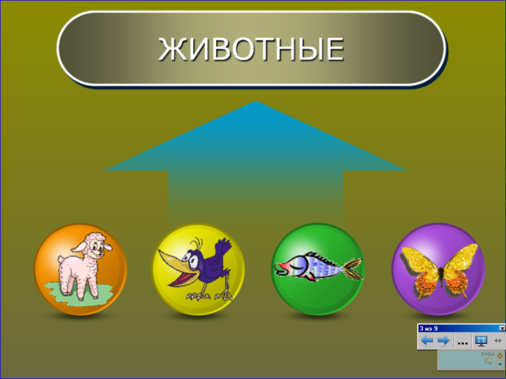
- Приглашаю к столу по одному представителю от каждой группы для получения пакета с заданием.

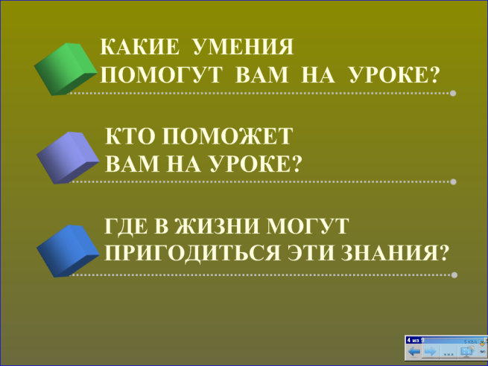
Ребята разбирают пакеты и знакомятся с их содержимым.
- Ответьте на вопросы:

-Сформулируйте цели работы ваших групп (карточка).
В пакете: табличка с названием класса животных, наклейки-смайлики, таблица, карточка, картинки животных.
 | Внешний вид | Питание | Размножение  и развитие | Охрана животных
млекопитающие | Учебник С.90 | С.94-96 | С.103 | С.106-111
птицы | Учебник С.90 | С.94-96 | С.102 | С.106-111
рыбы | Учебник С.89 | С.94-96 | С.101 | С.106-111
насекомые | Учебник С.89 | С.94-96 | С. 100 | С.106-111

СФОРМУЛИРУЙТЕ ЦЕЛИ РАБОТЫ В ГРУППЕ

Вам помогут слова: УЗНАТЬ ВЫЯСНИТЬ
НАЙТИ УСТАНОВИТЬ
ДОКАЗАТЬ РАСПРЕДЕЛИТЬ

- В верхнем левом углу таблицы, смайликом, отметьте ваше настроение.

- Знакомство с новым материалом.
1.- Распределите кто на какие вопросы будет отвечать, по окончанию работы у каждого члена группы должна быть заполнена вся строка.
- Желаю всем удачной работы!
2. Презентация работы группы происходит в форме игры «КТО ЛИШНИЙ?».
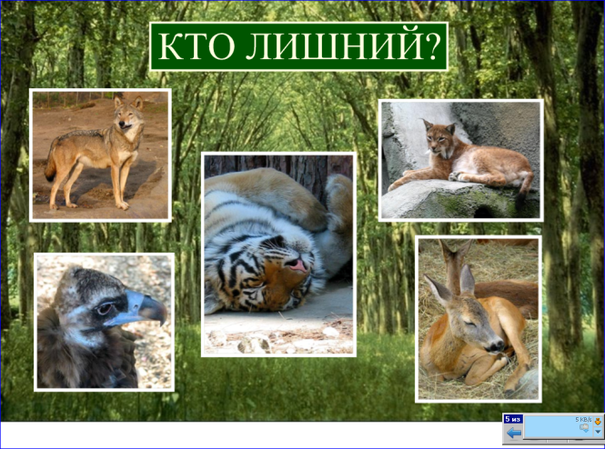
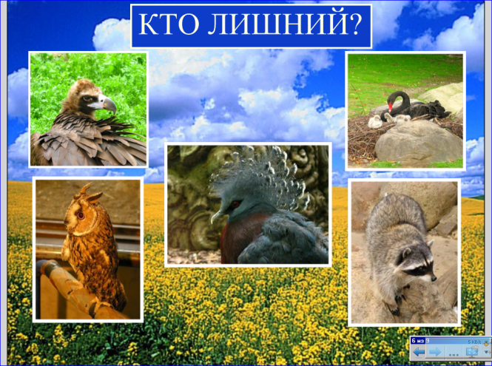

(ПРИ НАЖАТИИ КАРТИНКА ИСЧЕЗАЕТ)

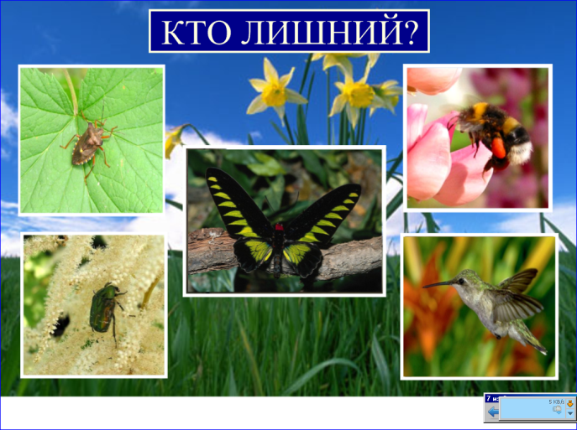
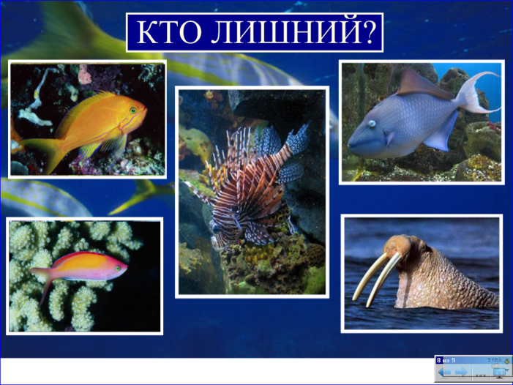

Во время презентации другие группы заполняют таблицу. Так к концу игры у всех групп таблица полностью заполнена.
3. Перегруппировка команд по линиям сравнения.
Первые номера занимаю стол №1
Вторые номера занимают стол №2
Третьи – стол №3
Четвёртые – стол №4
ЗАДАНИЕ:
- группой установите сходство и различие каждого класса;
- придумать и нарисовать несуществующее животное, которое обладает признаком изученных вами классов животных.
Просмотр рисунков при помощи документ – камеры.
ОЦЕНИТЕ работу в группе (дружно, слаженно и т.д.)
- Рефлексия.
ТЕСТ «Проверь себя»
- Домашнее задание:
- Придумать и оформить загадку о любом животном
- ИЛИ подготовить ответ на любой из вопросов: 1. Киты всю жизнь проводят в воде и формой тела напоминают рыб. Почему их не относят к классу рыб? 2. Какие волшебные свойства приписывают саламандре?

